
Instytut Systemów  Elektronicznych | laboratorium elektroniki analogowej 1  2026
Ćwiczenie 3: Wtórniki
sprawozdanie z wykonania ćwiczenia
Imię i nazwisko |  | Kol. wstępne  (mnożnik) | Numer zespołu | Prowadzący
1. Kiryl Rahozin |  |  | 3 | Maciej Radtke
2. Yahor Salauyou
 |  |  | Ocena z ćwiczenia:

Elementy używane w ćwiczeniu:

R2 | R4 | RG(1) | RG(2) | R6 | C1 | C3
39k | 1,3k | 2k | 20k | 200 | 1mkF | 22mkF

Napięcia zasilania:
U₁ | U₂
4,00 V | -9,00 V

1. Uruchomienie wtórnika emiterowego
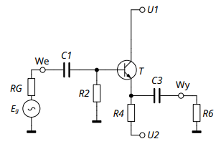
Rys 1.1 – schemat ideowy wtórnika emiterowego

Napięcia zasilające, zmierzone na płytce modułu DWT:

U₁ = 4,00 V U₂ = -9,00 V

Wyznaczenie punktu pracy tranzystora bipolarnego:

Na podstawie wartości, zmierzonych w trakcie laboratorium i zamieszczonych w ZSYP-ie:
$$U_{R2} = 1,52 V$$

$$U_{R4} = 6,72 V$$

$$U_{CE} = 6,19 V$$

możemy przeprowadzić następne obliczenia:

$$U_{B}=GND-U_{R2} =0 V- 1,52 V=-1,52 V$$

$$U_{E}=U_{2}+U_{R4} = -9,00 V+6,72 V =- 2,28 V$$

$$U_{BE}= \left(U_{B}-U_{E}\right)=-1,52 V -\left(-2,28 V\right)=0,76 V$$

$$I_{C} ≈ I_{E} = I_{R4}= \frac{U_{R4}}{R_{4}} =\frac{6,72 V}{1,30 kΩ} = 5,16 mA$$

$$I_{B} = I_{R2}= \frac{U_{R2}}{R_{2}} =\frac{1,52 V}{39,00 kΩ} = 38,97 µA$$

$$β= \frac{I_{C}}{I_{B}} =\frac{5,16 mA}{38,97 µA} = 132,41\frac{A}{A}$$

Tranzystor jest w stanie aktywnym, ponieważ $0≪U_{CE}≪U_{1}-U_{2}$

Obliczenia wartości teoretycznych i wnioski:

$$U_{{R2}_{teor}}+ U_{BE_{teor}}+U_{E_{teor}}+U_{2} = 0$$

$$I_{B_{teor}}∙R2+U_{BE_{teor}}+β∙I_{B_{teor}}∙R4+U_{2}=0$$

$$I_{B_{teor}} =\frac{-U_{2}- U_{BE_{teor}}}{R_{2}+ β ∙ R4}=\frac{-(-9,00 V)-0,70 V}{39,00kΩ+132,41\frac{A}{A} ∙1,30kΩ}=39,31 µA$$

$$I_{C_{teor}}≈I_{E_{teor}}=β∙I_{B_{teor}}=132,41∙39,31 µA=5,21 mA$$

$$U_{R4_{teor}}=R4∙I_{E_{teor}}=1,30kΩ∙5,21 mA=6,78 V$$

$$U_{B_{teor}}=-R4∙I_{E_{teor}}-U_{BE_{teor}}-U_{2}=-1,30 kΩ ∙5,21mA-0,7 V-(-9,00V)=1,53 V$$

$$U_{CE}={(U}_{1}-U_{2})-U_{R4}=(4,00 V-\left(-9,00 V\right))-6,78 V=6,22V$$

Wyniki pomiarowe są bardzo bliskie wartościom teoretycznym. Ponieważ używamy rezystorów z szeregu E24 o typowej tolerancji ±5%, rozbieżności te można uznać za akceptowalne.

2. Wyznaczenie maksymalnej amplitudy nieobciętego sygnału wyjściowego

Dokumentacja przeprowadzonej obserwacji (obraz ekranu oscyloskopu):
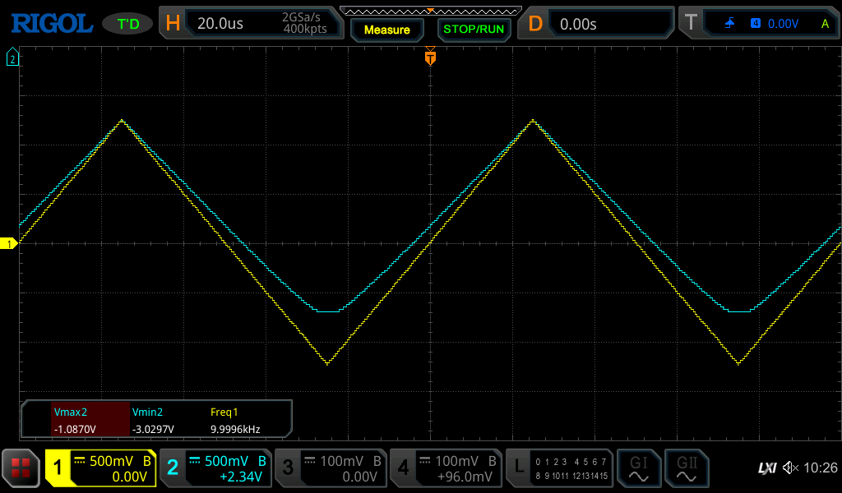

Wyznaczenie maksymalnej wartości nieobciętego sygnału, jaką da się uzyskać na wyjściu wtórnika emiterowego (opis sposobu wyznaczenia U_{OmaxBJT} z uzasadnieniem oraz obliczenia):

Wnioski, porównanie z wartością oczekiwaną i odpowiedź na pytanie z instrukcji:

3. Parametry małosygnałowe wtórnika emiterowego

Do wejścia modułu DWT doprowadzono z generatora sygnał o wartości międzyszczytowej:

E_{g} = 500 mV_{pp}

Uzasadnienie wyboru wartości E_{g}:mierzymy sygnal sonda więc bierzemy pod uwage rozdzielczosc sygnalu ale tez nie dużo zeby była an malosygnalowa

A. Pomiary i obliczenia przy rezystancji źródła sygnału RG(1) =

 | Wtórnik obciążony | Wtórnik nieobciążony
Amplituda napięcia na bazie U_{b1} [mV_{pp}] | 446,43 | 474,34
Amplituda napięcia na emiterze U_{e1} [mV_{pp}] | 423,84 | 465,76
Rezystancja wejściowa r_{we1BJTp} [kΩ]
(wyznaczona na podstawie pomiarów)
Rezystancja wejściowa r_{we1BJTt} [kΩ]  (wartość przewidywana) | 12 | 30
Skuteczne wzmocnienie napięciowe k_{us1BJTp} [V/V]  (wyznaczone na podstawie pomiarów) | 0,949 | 0,9819
Skuteczne wzmocnienie napięciowe k_{us1BJTt} [V/V]  (wartość przewidywana) | 0,838 | 0,854

Obliczenia:
Uwaga: za każdym razem należy zapisywać wszystkie przeprowadzane obliczenia w formacie:
wzór - podstawienie - wynik
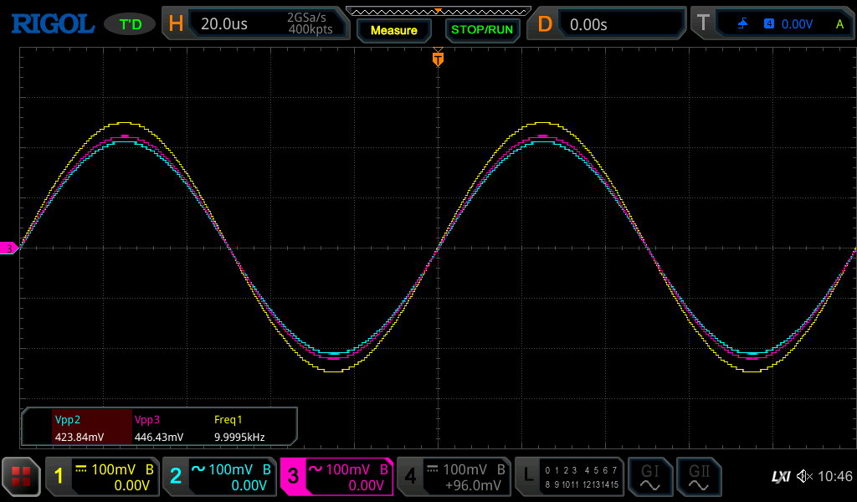
ch3 baza
ch2 emiter

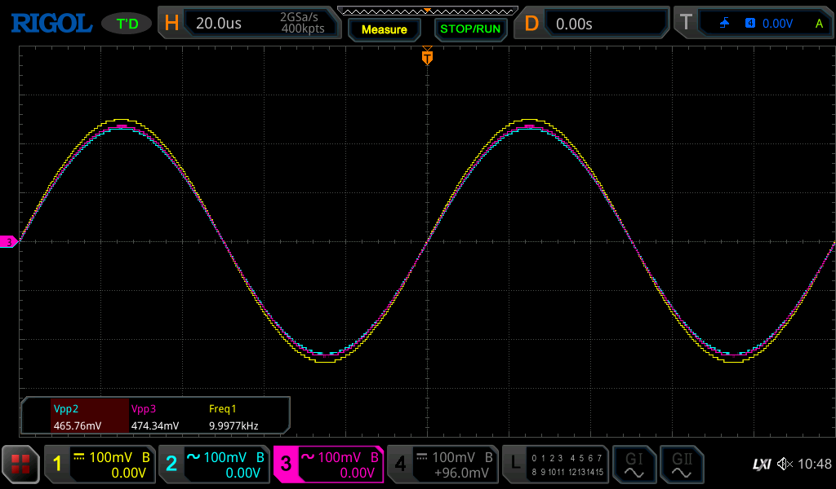
bez R6 ch3 baza
ch2 emiter

Wnioski:

B. Pomiary i obliczenia przy rezystancji źródła sygnału RG(2) =

 | Wtórnik obciążony | Wtórnik nieobciążony
Amplituda napięcia na bazie U_{b2} [mV_{pp}] | 220,97 | 307,03
Amplituda napięcia na emiterze U_{e2} [mV_{pp}] | 211,55 | 302,22
Rezystancja wejściowa r_{we2BJTp} [kΩ]
(wyznaczona na podstawie pomiarów)
Rezystancja wejściowa r_{we2BJTt} [kΩ]  (wartość przewidywana) | 64,83 | 103,73
Skuteczne wzmocnienie napięciowe k_{us2BJTp} [V/V]  (wyznaczone na podstawie pomiarów) | 0,957 | 0,984
Skuteczne wzmocnienie napięciowe k_{us2BJTt} [V/V]
(wartość przewidywana)

Obliczenia:
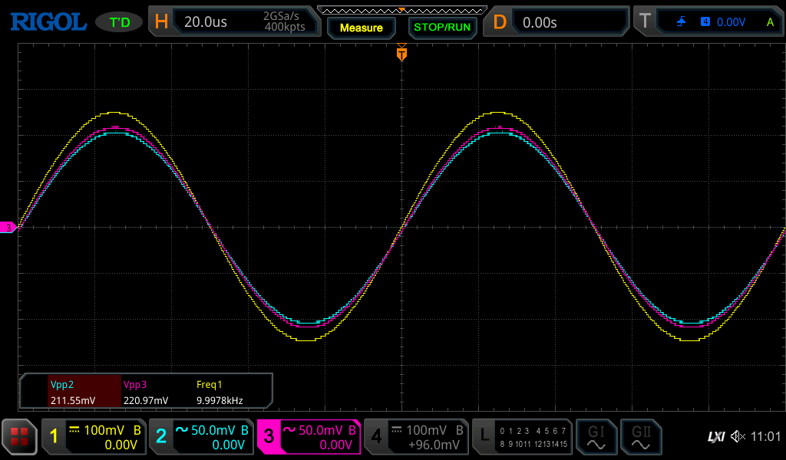
Bez obc:
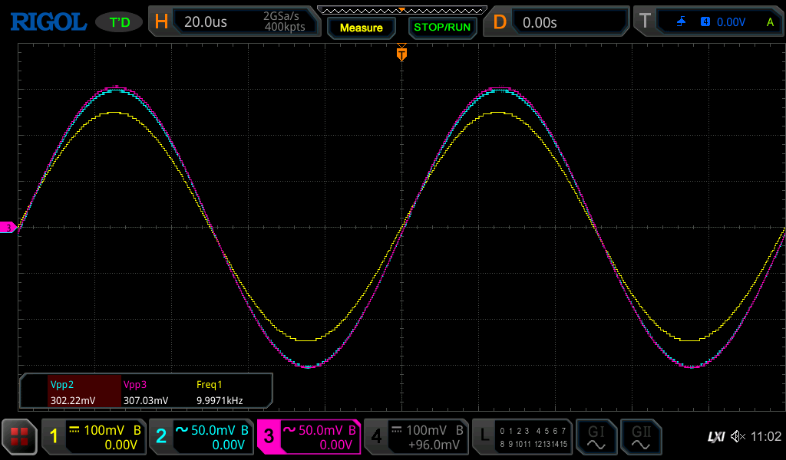

Wnioski:

Odpowiedź na pytanie:

C. Zwiększanie rezystancji wejściowej

R2_{(x10)} =

 | Wtórnik obciążony | Wtórnik nieobciążony
Amplituda napięcia na bazie U_{b3} [mV_{pp}]
Amplituda napięcia na emiterze U_{e3} [mV_{pp}]
Skuteczne wzmocnienie napięciowe k_{us3BJTp} [V/V]
(wyznaczone na podstawie pomiarów)
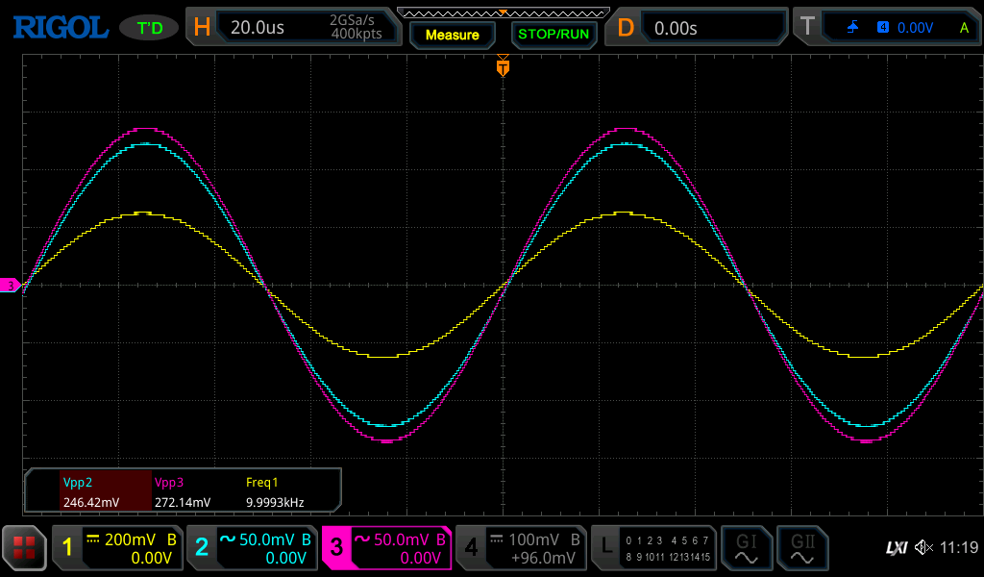
Bez obc:
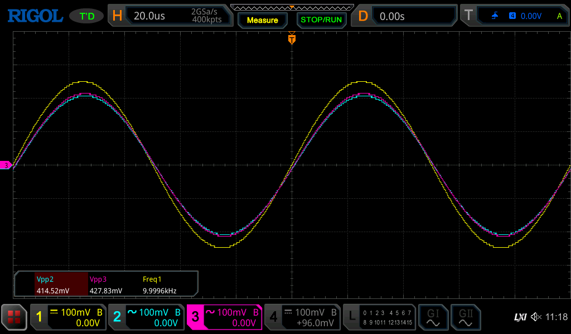
Maksymalna amplituda nieobciętego sygnału: U_{Omax1BJT} = 1,5
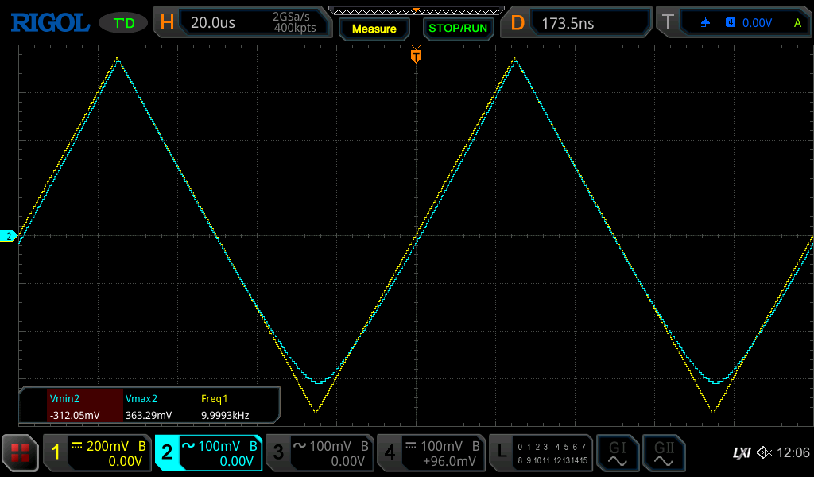
(zrzut ekranu, obliczenia)

Wnioski:

4. Wtórnik emiterowy a sygnał impulsowy

A. Obserwacje bez pojemności obciążającej.
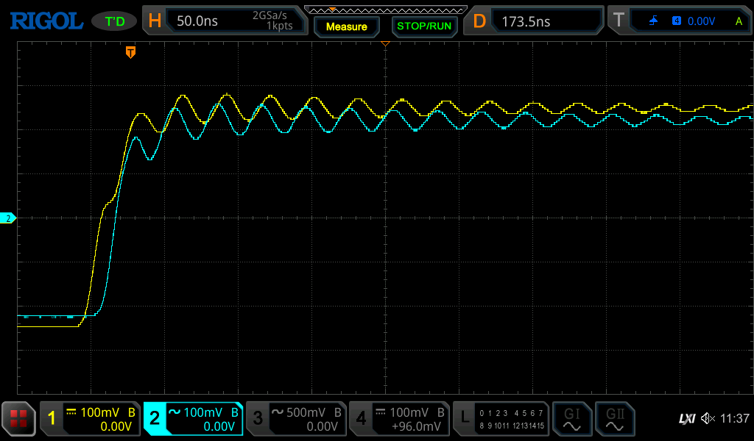
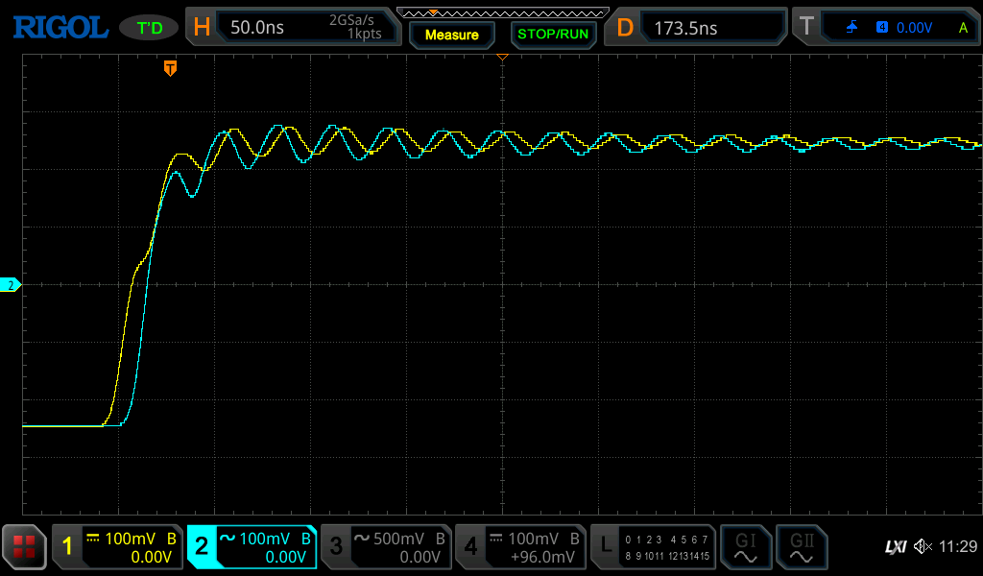
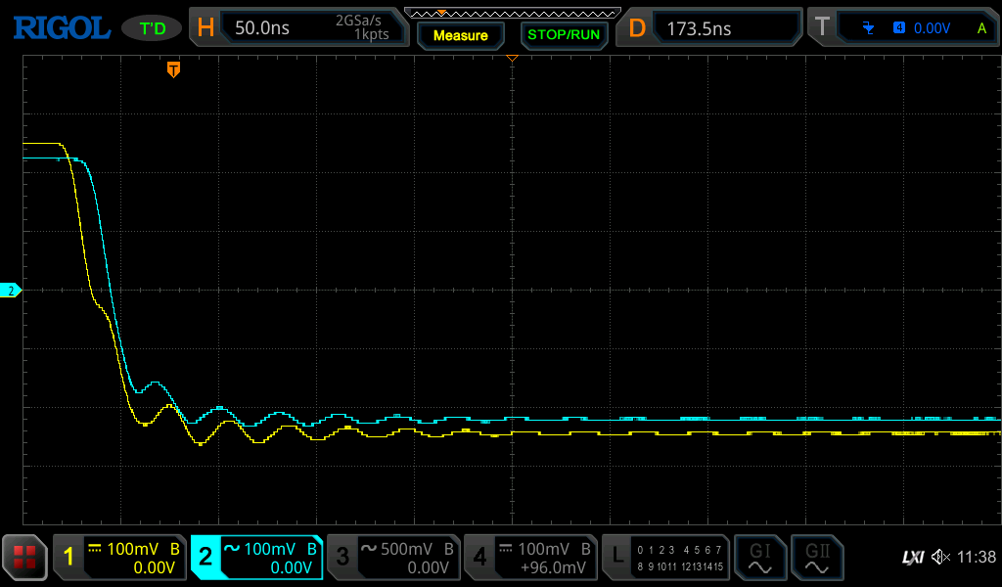
Obserwacje:

Wnioski:

B. Wtórnik obciążony pojemnością.
Do obciążania wtórnika została użyta pojemność C = 8,2 nF
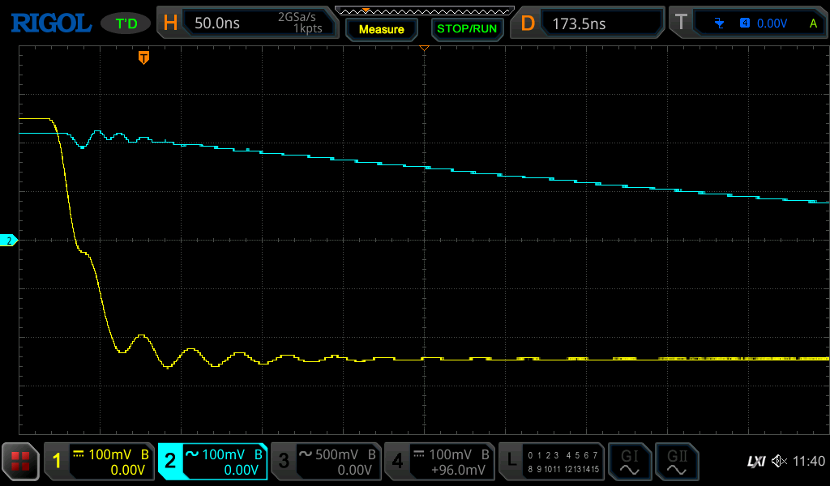
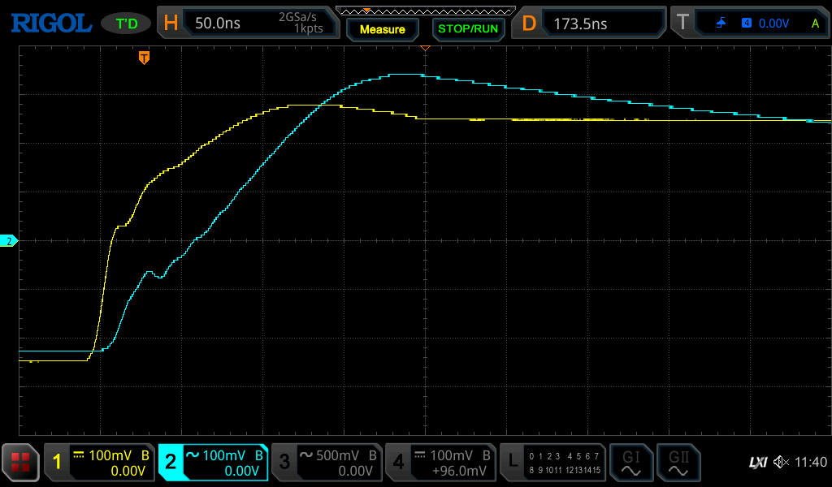
Obserwacje:

Wnioski:

5. Uruchomienie wtórnika źródłowego

Wyznaczenie punktu pracy tranzystora unipolarnego:

U_{G} = U_{R4} = 7,13Ur2=0,016mvUDS= 5,78 I_{D} = I_{S} = I_{R4} = (wzór, podstawienie, wynik)

U_{S} = U_{DS} = (wynik pomiaru)

Tranzystor pracuje w zakresie … (z uzasadnieniem)

Obliczenia wartości przewidywanych i wnioski:
(uwaga: tu potrzebne parametry tranzystora MOS musisz odszukać w katalogu oraz zastanowić się nad ich rozrzutami)

6. Wyznaczenie maksymalnej amplitudy nieobciętego sygnału wyjściowego

Dokumentacja przeprowadzonej obserwacji (zrzut ekranu oscyloskopu):

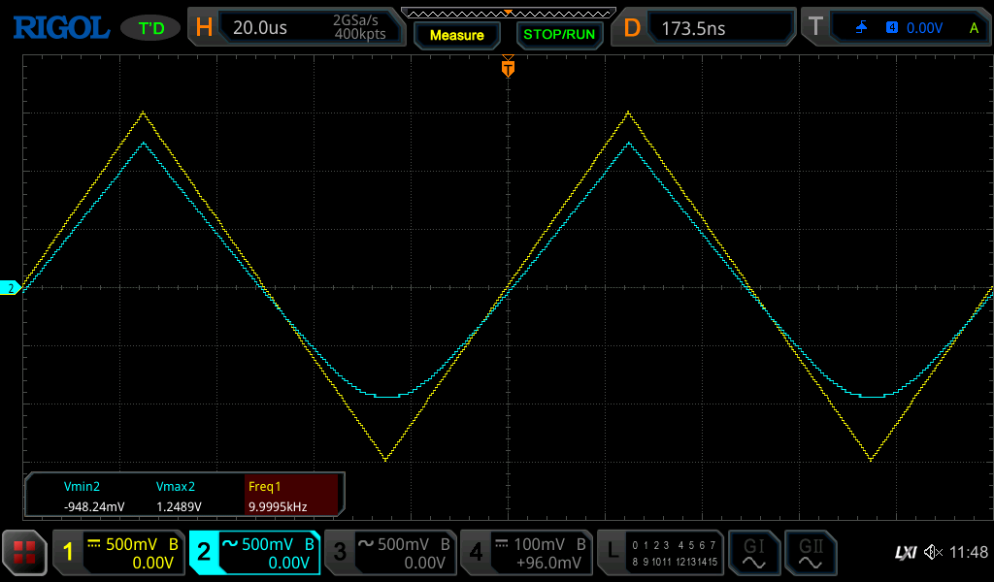
3Vpp
Wyznaczenie maksymalnej wartości nieobciętego sygnału, jaką da się uzyskać na wyjściu wtórnika źródłowego (opis sposobu wyznaczenia U_{OmaxMOS} z uzasadnieniem oraz obliczenia):

Wnioski, porównanie z wartością oczekiwaną i odpowiedzi na pytania z instrukcji:

7. Parametry małosygnałowe wtórnika źródłowego

Do wejścia modułu DWT doprowadzono z generatora sygnał o wartości międzyszczytowej:

E_{g} = 500 mV_{pp}

A. Pomiary przy rezystancji źródła sygnału RG(1)

 | Wtórnik nieobciążony | Wtórnik obciążony
Amplituda napięcia na bramce U_{g1} [mV_{pp}]
Amplituda napięcia na źródle U_{s1} [mV_{pp}]
Rezystancja wejściowa r_{we1MOSp} [kΩ]
(wyznaczona na podstawie pomiarów)
Rezystancja wejściowa r_{we1MOSt} [kΩ]
(wartość przewidywana)
Skuteczne wzmocnienie napięciowe k_{us1MOSp} [V/V]
(wyznaczone na podstawie pomiarów)
Skuteczne wzmocnienie napięciowe k_{us1MOSt} [V/V]
(wartość przewidywana)

Obliczenia:
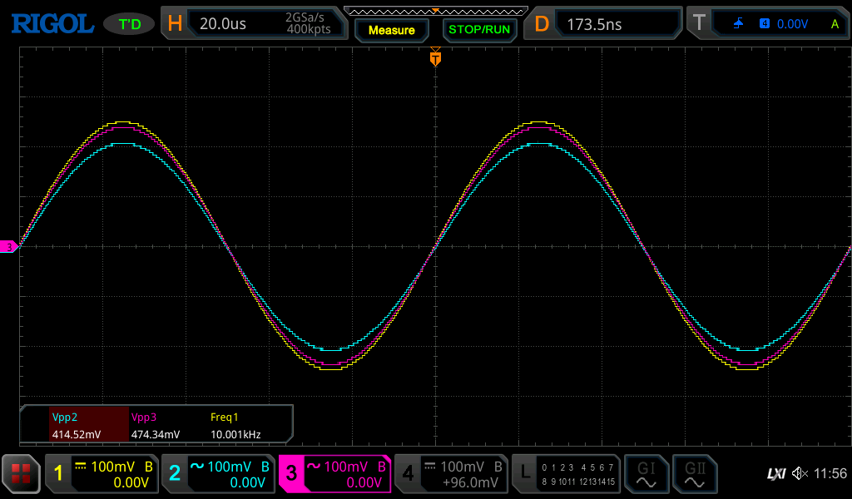
bez obc:
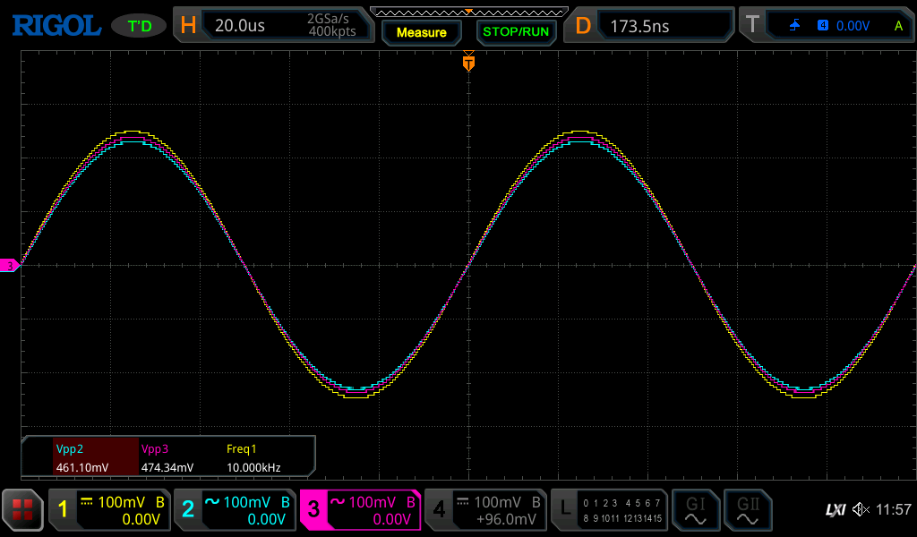

Wnioski:

B. Pomiary przy rezystancji źródła sygnału RG(2)

 | Wtórnik nieobciążony | Wtórnik obciążony
Amplituda napięcia na bramce U_{g2} [mV_{pp}]
Amplituda napięcia na źródle U_{s2} [mV_{pp}]
Rezystancja wejściowa r_{we2MOSp} [kΩ]
(wyznaczona na podstawie pomiarów)
Rezystancja wejściowa r_{we2MOSt} [kΩ]
(wartość przewidywana)
Skuteczne wzmocnienie napięciowe k_{us2MOSp} [V/V]
(wyznaczone na podstawie pomiarów)
Skuteczne wzmocnienie napięciowe k_{us2MOSt} [V/V]
(wartość przewidywana)

Obliczenia:
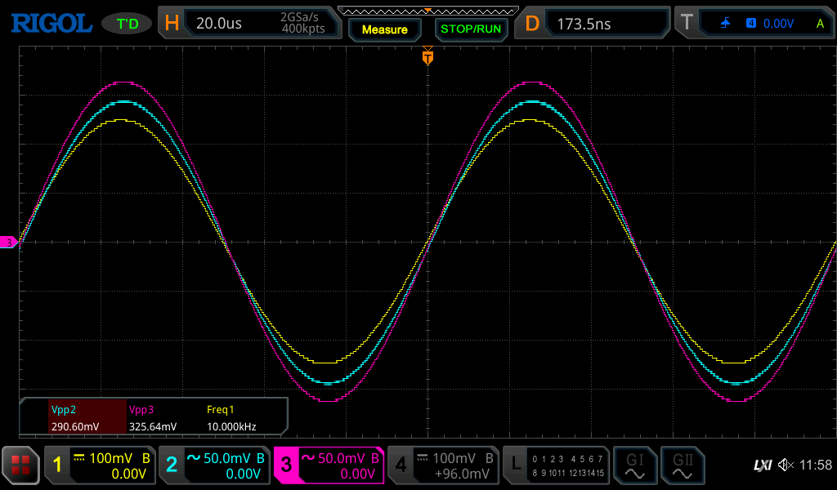
bez obc:
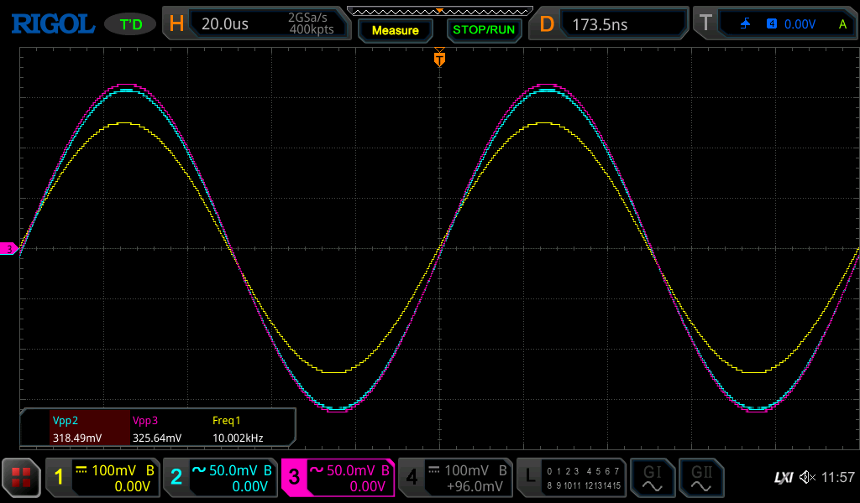

Wnioski, podsumowania:

C. Zwiększanie rezystancji wejściowej

R2_{(x10)} =

 | Wtórnik nieobciążony | Wtórnik obciążony
Amplituda napięcia na bramce U_{g3} [mV_{pp}]
Amplituda napięcia na źródle U_{s3} [mV_{pp}]
Skuteczne wzmocnienie napięciowe k_{us3MOSp} [V/V]
(wyznaczone na podstawie pomiarów)
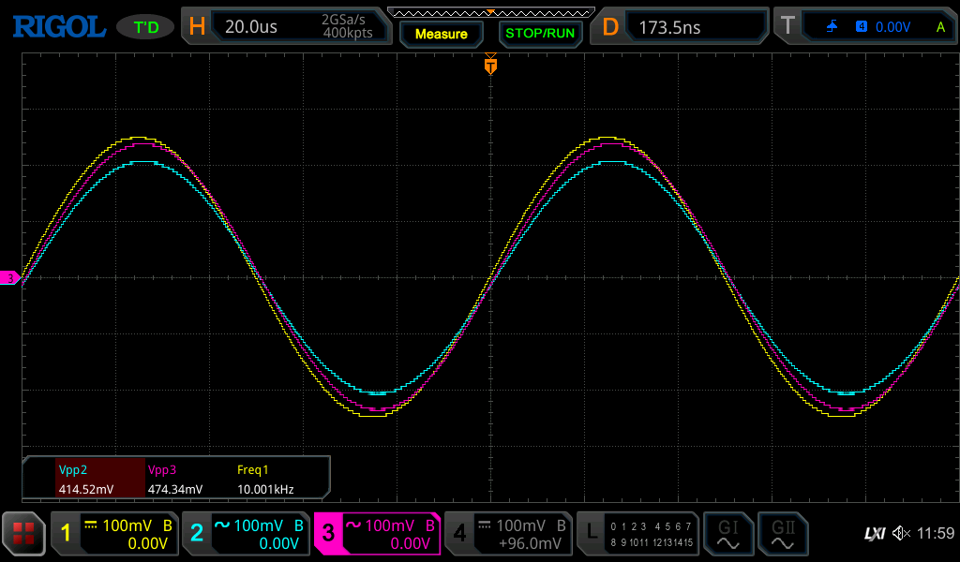
Bez obc:
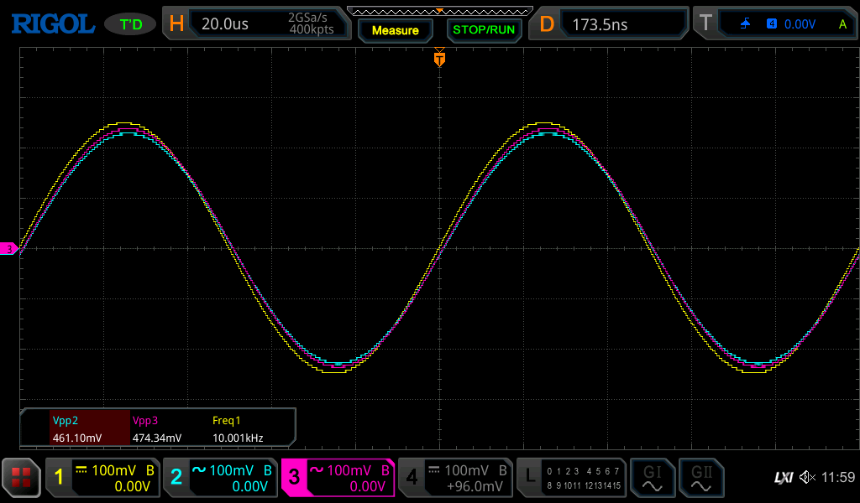

Maksymalna amplituda nieobciętego sygnału: U_{Omax1MOS} = 2,4 Vpp
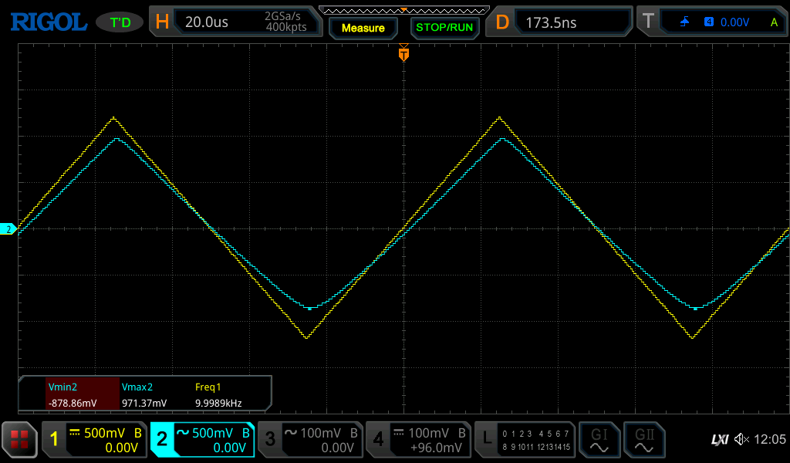

(zrzut ekranu, obliczenia)

Wnioski:

8. Podsumowanie:

Przy pomiarach małosygnałowych słowo „amplituda” będzie miało zawsze znaczenie „wartość międzyszczytowa” – tak po prostu jest krócej.

